 南昌大学实验报告
→
学生姓名： 王浩 学 号： 8002117168 专业班级： 软件工程1704班
实验类型：☑ 验证 □ 综合 □ 设计 □ 创新 实验日期： 2019/4/17 实验成绩：
- 实验项目名称
上机实验课
- 实验目的
熟练掌握jsp+JavaBean模式与jsp+JavaBean+servlet
三、实验任务
完成第7章课后练习题第一题
要求： (1)用jsp+JavaBean写
(2)用jsp+JavaBean+servlet
四、主要仪器设备及耗材
PC，Windows XP，myEclipseCI，Eclipse
- 实验步骤
- jsp+JavaBean模式、
complex_arithmetic.jsp提交信息界面：代码如下
<form method = "post" name = "form">
请输入第一个虚数的实部：<input type = "text" name = "rno1" /><br><br>
请输入第一个虚数的虚部：<input type = "text" name = "vno1" /><br><br>
请选择运算符：<select name = "oper">
<option>+</option>
<option>-</option>
<option>*</option>
<option>/</option>
</select><br><br>
请输入第二个虚数的实部：<input type = "text" name = "rno2" /><br><br>
请输入第二个虚数的虚部：<input type = "text" name = "vno2" /><br><br>
<input type = "submit" value = "JavaBean+JSP提交" onclick = "form.action = 'caculate.jsp '"/>
<input type = "submit" value = "JavaBean+JSP + servlet提交" onclick = "form.action = 'caculate '"/>
</form>
两种提交模式，第一种点击后将信息传到caculate.jsp中处理计算并在该页面显示，第二种点击后将信息传到servlet.caculate中处理数据，并转到show.jsp显示。、
caculate.jsp代码：
<jsp:useBean id="a" class = "JavaBean.Complex"></jsp:useBean>
<jsp:setProperty property="rno" name = "a" param = "rno1"/>
<jsp:setProperty property="vno" name = "a" param = "vno1"/>

<jsp:useBean id="b" class = "JavaBean.Complex"></jsp:useBean>
<jsp:setProperty property="rno" name = "b" param = "rno2"/>
<jsp:setProperty property="vno" name = "b" param = "vno2"/>
<%
request.setCharacterEncoding("utf-8");
String oper = request.getParameter("oper");
Complex c;
switch(oper)
{
case "+" :
{
c = a.add(b);
%> <%=a.getInfor() %> + <%= b.getInfor() %> = <%=c.getInfor() %>
<% break;
}

case "-" :
{
c = a.sub(b);
%>
<%=a.getInfor() %> - <%= b.getInfor() %> = <%= c.getInfor() %>
<% break;
}

case "*" :
{
c = a.mul(b);
%>
<%=a.getInfor() %> * <%= b.getInfor() %> = <%= c.getInfor() %>
<% break;
}

case "/" :
{
c = a.div(b);
%>
<%=a.getInfor() %> / <%= b.getInfor() %> = <%= c.getInfor() %>
<% break;
}
}
%>
定义两个JavaBean a,b，利用jsp:setproperty将页面中的数据传给他们的成员变量,用request.getParameter()获取所选的运算符，然后执行对应的操作并显示出来。
- jsp + JavaBean + servlet模式
Servlet:caculate.java 由于选择的form表单的选择的方法是post所以在其doPost（）方法中写即可：
request.setCharacterEncoding("utf-8");
double rno1 = Double.parseDouble(request.getParameter("rno1"));
double vno1 = Double.parseDouble(request.getParameter("vno1"));
double rno2 = Double.parseDouble(request.getParameter("rno2"));
double vno2 = Double.parseDouble(request.getParameter("vno2"));
String oper = request.getParameter("oper");
Complex a = new Complex(rno1,vno1);
Complex b = new Complex(rno2,vno2);
Complex c = new Complex();
if(oper.equals("+")) {
c = a.add(b);
}else if(oper.equals("-")) {
c = a.sub(b);
}else if(oper.equals("/")) {
c = a.mul(b);
}else {
c = a.div(b);
}
request.setAttribute("output", c.getInfor());
request.getRequestDispatcher("show.jsp").forward(request, response);
利用request获取两个虚数的实数部与虚数部，并用他们利用类Complex建立两个虚数，再进一步根据运算符oper判断进行哪一种运算。
最后将得到的新的虚数保存到request中，并将信息传至show.jsp中。

此次用的JavaBean是Complex.java
private double rno;
private double vno;
public Complex() {
}
public Complex(double r,double v) {
this.rno = r;
this.vno= v;
}
public void setRno(double rno) {
this.rno = rno;
}

public void setVno(double vno) {
this.vno= vno;
}

public double getRno() {
return rno;
}
public double getVno() {
return vno;
}
public Complex add(Complex a) {
return new Complex(this.rno + a.rno,this.rno + a.vno);
}
public Complex sub(Complex a) {
return new Complex(this.rno - a.rno,this.rno - a.vno);
}
public Complex mul(Complex a) {
double x = this.rno * a.rno - this.vno* a.rno;
double y = this.rno * a.vno+ this.vno* a.vno;
return new Complex(x,y);
}
public Complex div(Complex a) {
double z = a.rno*a.rno + a.vno* a.vno;
double x = (this.rno * a.rno - this.vno* a.rno) / z;
double y = (this.rno * a.vno+ this.vno* a.vno) / z;
return new Complex(x,y);
}

public String getInfor() {
if( vno>= 0.0)
return rno + "+" + vno+ "i";
else
return rno + "-" + (-vno) + "i";
}
四种运算全部都写在的该类中。
六、实验数据及处理结果
模式1：
complex_arithmetic.jsp

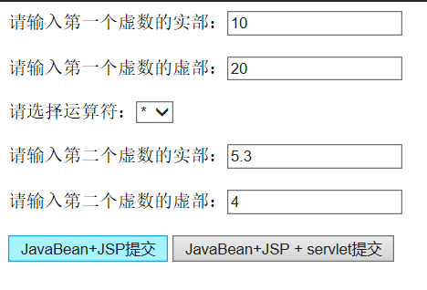
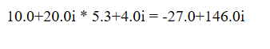
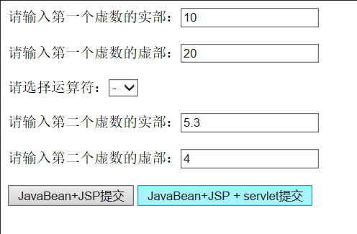
模式2：

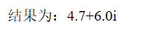
七、思考讨论题或体会或对改进实验的建议
如果单用jsp+javabean会使jsp页面中大部分全是java代码，也不好观看，代码赘述也比较多。
虽然jsp+javabean + servlet虽然减少了一些，但是也有一些不足，例如当显示信息时，也需要在jsp页面中写java代码。

八、参考资料
- 上课讲义及举例代码；
- 《Java web应用开发技术与案例教程》董卫 张继军

